Быть может для многих жертвователей
участие в возрождении Михаило-Архангельского храма
в селе Городище станет началом
строительства храма в собственной душе.
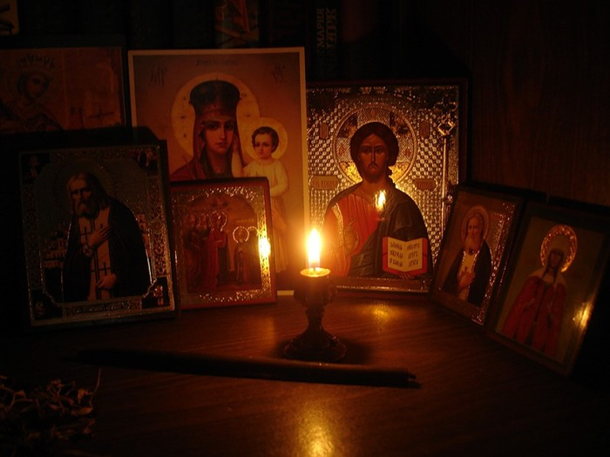
Святый
Архистратиже Михаиле,
моли Бога о нас.

